Формирование элементарных математических представлений
Тема: повторение пройденного материала
Задачи: повторение знаний о времени.
Ход занятия:
- Дидактическое упражнение «Продолжи» Предложите ребенку по очереди называть: время суток, дни недели, месяца, времена года
- «Часы»
Вариант первый: на листе бумаги нарисуйте несколько циферблатов, предложите ребенку нарисовать стрелки на 1.20, пол 3, 5.40, ровно 2, 6
Вариант второй: возьмите часы (нерабочие, или вытащите батарейку) и предложите ребенку передвигать стрелки
При желание можете воспользоваться обеими вариантами
- Дидактическое упражнение «Который час»
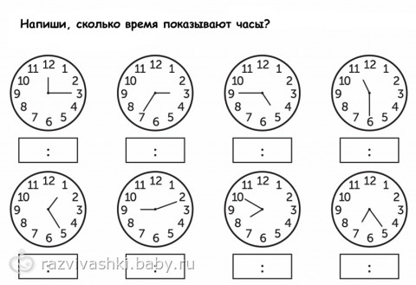
- Предложите ребенку составить свой распорядок дня, где он укажет время и что будет выполнять. При желание можно красиво оформить с циферблатами и различными заданиями (например: чтение перед сном).
Этим упражнением вы не только закрепляете знания о времени и распорядке дня, но и призываете ребенка вести здоровый образ жизни, ведь соблюдение режима этому отлично способсвует!

